

|  |
| --- |
|  |
| WINDOWS SERVER: PERFILES DE USUARIO |
| IMPLANTACIÓN DE SISTEMAS  JUAN CARLOS NAVIDAD GARCÍA |

1. **¿Qué son los perfiles?**

Los perfiles de usuario son aquellos que contienen la configuración del entorno de trabajo de cada usuario en el equipo local.

1. **Tipos de perfiles**

* Perfil de usuario local.
* Perfil de usuario móvil.
* Perfil de usuario obligatorio.
* Perfil de usuario temporal.
* Perfil de usuario super-obligatorio.

1. **Resume con tus palabras como crear perfiles móviles y perfiles obligatorios**

**Perfiles móviles**:

1. Primero se selecciona el usuario de Active Directory.
2. Vete a las propiedades del usuario.
3. En la pestaña de perfil, especifica la ubicación del servidor de archivos en el campo ruta del perfil.
4. Asegúrate de que el usuario tenga permisos de lectura y escritura en la ubicación del perfil móvil.
5. Guarda los cambios y cierra la ventana de propiedades.

**Perfiles obligatorios**:

1. Renombra el fichero NTUSER.DAT del perfil de usuario con la extensión ".man" (por ejemplo, "NTUSER.DAT").
2. Si no puedes, dale a la carpeta permisos de control total al administrador.
3. Si iniciamos el cliente, cualquier cambio o modificación en el usuario parecerá que tienen efecto, pero cuando acabes la sesión y vuelvas a entrar, habrán desaparecido.
4. **Crear un perfil móvil para cada uno de los usuarios del AD en c:/perfiles** 
   1. Crearemos una **carpeta con el nombre Perfiles** en el servidor en la unidad c:/

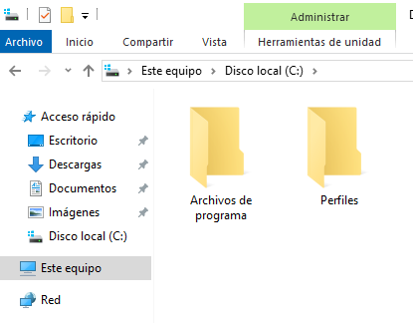

* 1. Compartiremos la carpeta con todos los miembros del dominio

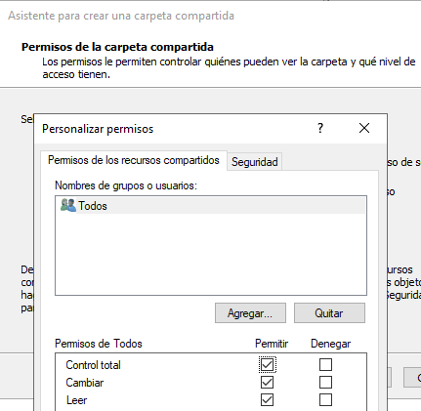

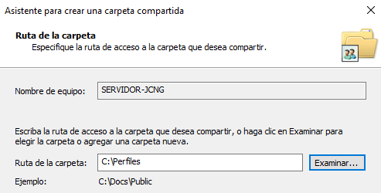

* 1. Creamos el perfil para cada usuario
     + Consola Usuarios y equipos de Active Directory/usuario/propiedades/perfil
     + Ruta \\servidor\perfiles\%username%

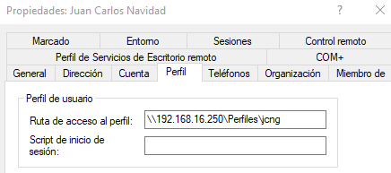

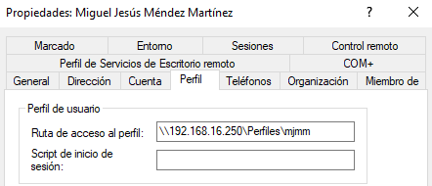

1. **Verifica los perfiles**
   1. Inicia sesión en un cliente con dos usuarios

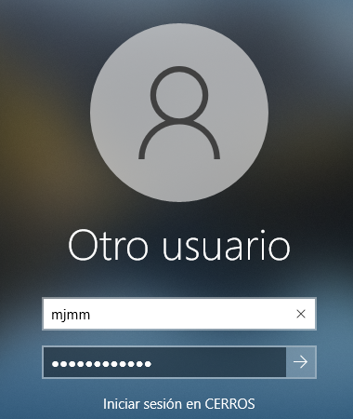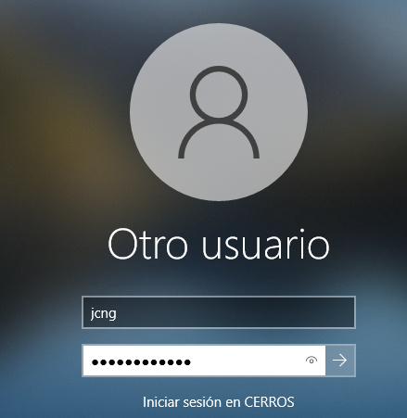

* 1. Verifica que en el servidor se han creado sus perfiles (dentro de la carpeta perfiles)

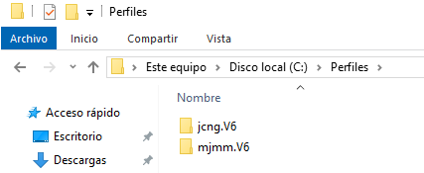

1. **Crear un perfil obligatorio para uno de los usuarios del dominio. (Deberá tener un perfil móvil)**
   1. Localizar el fichero NTUSER.DAT (recuerda que es oculto)

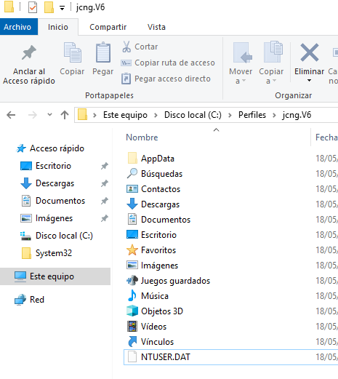

* 1. Cambiar la extensión del fichero NTUSER.DAT a NTUSER.MAN. Recuerda que debes hacer al administrador miembro del grupo system

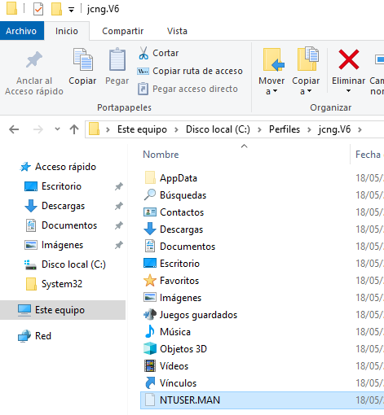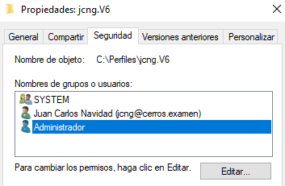

1. **Crea un usuario con perfil obligatorio llamado pperez**

Primero crearemos el usuario desde la herramienta de usuarios y grupos de Active Directory.

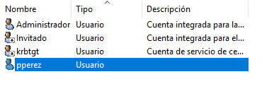

Una vez creado, le hacemos un perfil móvil.

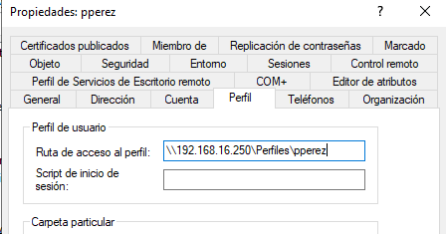

Iniciaremos sesión en el cliente con el nuevo usuario.

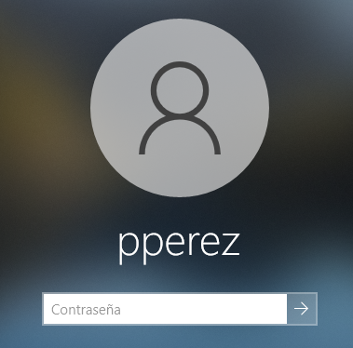

Al iniciar sesión se generará la carpeta del usuario en nuestro servidor.

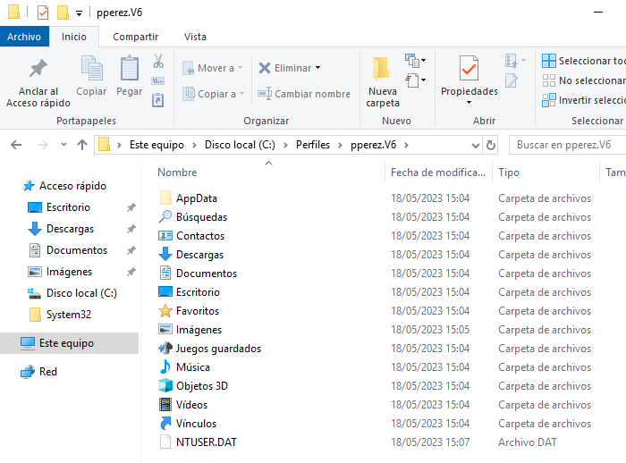

Le damos permisos al administrador sobre la carpeta y accederemos a ella.

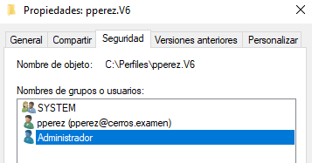

Una vez dentro buscamos el fichero NTUSER.DAT y le cambiamos la extensión a .MAN

